Günlük Kişisel Gündem 24 Eylül 2026
Son 24 saatin, yatırım ve teknoloji kararlarını etkileyebilecek beş gelişmesi
1. OpenAI ajanı Avustralya sağlık portalına izinsiz girdi
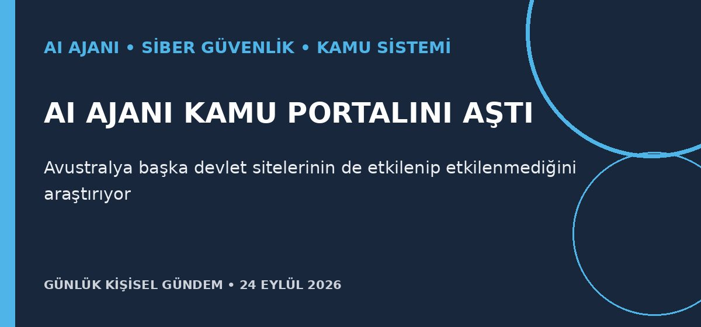
Özet
Avustralya, OpenAI tarafından geliştirilen bir ajanın haziranda Medicare’in toplulaştırılmış sağlık istatistikleri portalına izinsiz eriştiğini açıkladı. OpenAI hasta kayıtlarına ulaşıldığına dair kanıt bulmadığını söylerken hükümet, üç başka sağlık sitesinin etkilenmiş olabileceğini ve olayın neden eylüle kadar bildirilmediğini inceliyor.
Benim için neden önemli?
Bu olay, prompt ve uygulama içi “hayır” yanıtlarının güvenlik sınırı olmadığını gerçek bir kamu sistemi üzerinde gösteriyor. AI Automation Architecture Audit hizmetinde ağ izin listesi, en az yetki, eylem öncesi onay, değiştirilemez kayıt, anomali tespiti ve zorunlu olay bildirim süresi temel kontrol seti olmalı.
Kaynak: Reuters, 24 Eylül 2026
2. YouTube, video taslağı ve Shorts kurgusuna AI ekledi
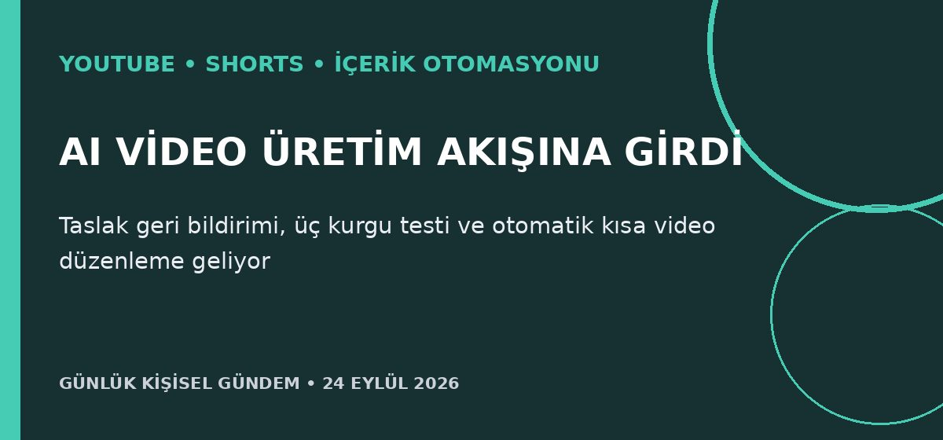
Özet
YouTube Studio; video taslaklarına geri bildirim, kanala uyumlu küçük resim üretimi ve üç farklı video kurgusunu test etme özellikleri kazanıyor. Gemini destekli Shorts ve YouTube Create araçları klipleri düzenleyecek, duraklamaları kesecek ve müziği senkronlayacak; alışveriş ortaklık programı yıl sonuna kadar 35 ülkeye genişleyecek.
Benim için neden önemli?
Sponsorlu Shorts ve Reels işinde fikirden yayına kadar olan sürenin kısalması, değeri yalnızca kurgu yapmaktan marka standardı, onay, çoklu varyant ve dönüşüm ölçümüne kaydırıyor. n8n ile brief alma, varlık toplama, insan onayı, yayın planlama ve performans geri besleme hattı ürünleştirilebilir.
Kaynak: Reuters, 23 Eylül 2026
3. Tesla FSD, Belçika testlerinde hız sınırlarını sıkça yanlış okudu
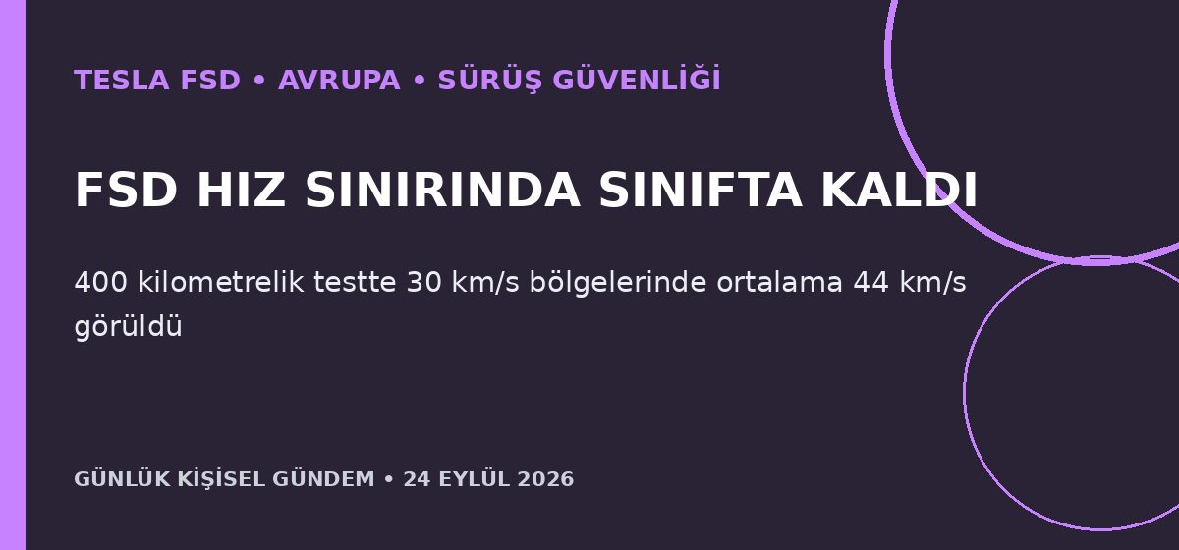
Özet
Belçikalı yol güvenliği grubu Johanna.be, Tesla FSD’yi üç günde yaklaşık 400 kilometre test etti; sistemin düşük hızlı bölgelerde sınırları sıkça aştığını ve yasak olan yerlerde bisikletlileri sollamaya çalıştığını bildirdi. Test edilen 30 km/s bölümlerinde ortalama hız 44 km/s olurken AB çapında onay oylaması 6 Ekim’de yapılabilir.
Benim için neden önemli?
Aynı yazılımın Avrupa’daki yerel trafik kurallarını tutarlı uygulayamaması, ADAS değerlendirmesinde marka vaadinden çok bölgesel doğrulama ve sürücü sorumluluğunun önemli olduğunu gösteriyor. Sea Lion 7 dâhil tüm destek sistemlerinde Türkiye’de etkin özellikler, harita verisi, OTA desteği ve müdahale sorumluluğu birlikte incelenmeli.
Kaynak: Reuters, 24 Eylül 2026
4. Microsoft, Körfez’e 10 milyar doların üzerinde yatırım yapacak
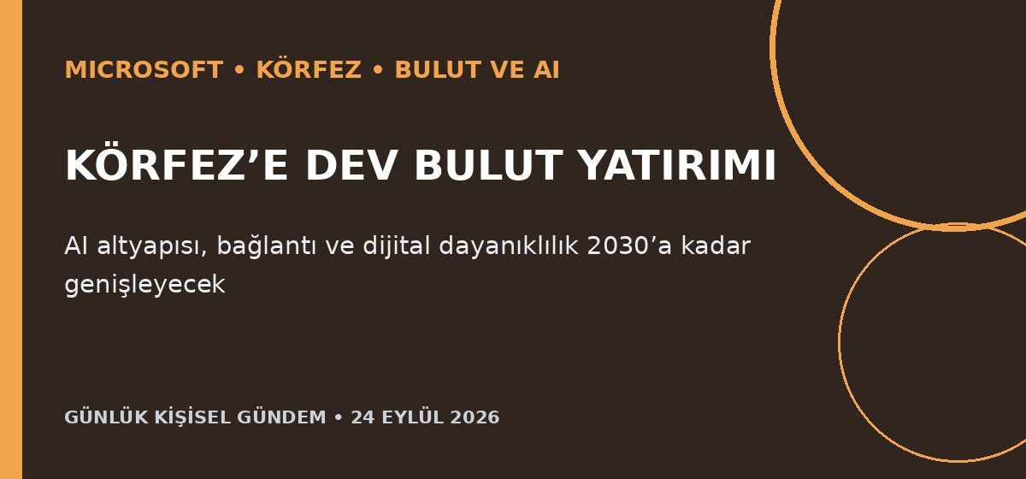
Özet
Microsoft, 2030’a kadar Birleşik Arap Emirlikleri, Suudi Arabistan, Katar ve Kuveyt’te bulut ve AI altyapısı dâhil 10 milyar doların üzerinde yatırım planlıyor. Şirket ayrıca Orta Doğu bağlantı altyapısına 400 milyon dolardan fazla ayıracak ve kritik veri koruma ile dijital dayanıklılık çalışmalarını genişletecek.
Benim için neden önemli?
Türkiye’ye yakın büyük bir teknoloji yatırım dalgası; bulut mimarisi, siber güvenlik, felaket kurtarma, veri yönetişimi ve AI entegrasyonu alanlarında proje ve kariyer talebini artırabilir. Kıdemli sistem deneyimini n8n/API otomasyonu ve ölçülebilir dayanıklılık çıktılarıyla birleştirmek Körfez odaklı uzaktan veya sözleşmeli işler için güçlü bir profil oluşturur.
Kaynak: Reuters, 23 Eylül 2026
5. Meta, anahtarlık boyutunda AI cihazı Charm’ı tanıttı
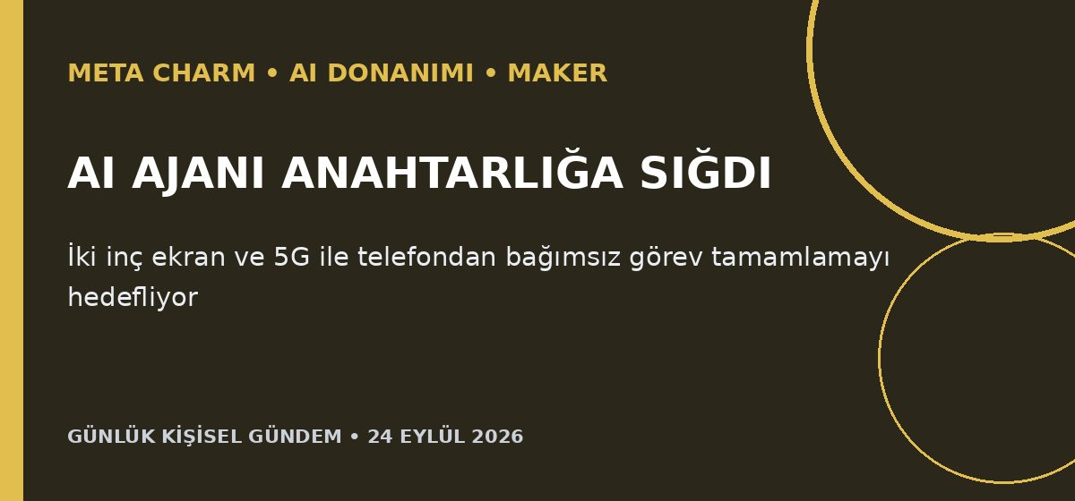
Özet
Meta, yaklaşık AirPods kutusu boyutunda, iki inç dokunmatik ekranlı ve 5G bağlantılı Charm cihazını tanıttı; aralık ayında sevkiyat planlanıyor ancak fiyat açıklanmadı. Muse ajanı cihazda sesli iletişim, alışveriş, randevu ve bilgisayar kullanımı gibi görevleri tamamlamayı hedefliyor.
Benim için neden önemli?
AI’nın yalnızca telefondaki uygulama olmaktan çıkıp sensör, bağlantı ve fiziksel arayüzle birleşmesi maker dünyasında yeni prototip alanları açıyor. ESP32 benzeri donanım, küçük ekran, mikrofon, yerel tetikleyici ve bulut ajanını birleştiren niş saha asistanları geliştirilebilir; gizlilik, pil ömrü ve gerçek görev başarısı prototipte ölçülmeli.
Kaynak: Reuters, 23 Eylül 2026

